

**TRABAJO PRÁCTICO:** FINAL

**ASIGNATURA:** BASE DE DATOS I

**PROFESOR**: CRENNA GIULIANO

**ALUMNOS:** BARTHELEMY TOMÁS,SOSA AGUSTIN,

PERSICHINI ALVARO, HERNANDEZ ISMAEL, ROJAS SEBASTIAN.

**COMISIÓN:** TUP 5

**AÑO:** 2025

**TABLA DE CONTENIDOS**

**1. INTRODUCCIÓN 3**

**2. ELECCIÓN DE LA TEMÁTICA 4**

2.1 Justificación del Modelo de Negocio 4

2.2 Análisis del Modelo de Negocio 5

Componentes clave del modelo: 5

**3. ENTIDADES PRINCIPALES 5**

**4. ENTIDADES SECUNDARIAS 6**

**5. RELACIONES 6**

**6. ATRIBUTOS 7**

6.1 Problemáticas con los atributos 7

**7. MODELO RELACIONAL 8**

**8. CONCLUSIÓN 9**

# 

# **1. INTRODUCCIÓN**

En esta documentación se encuentran los procesos y decisiones tomadas durante el proyecto, así como los problemas que surgieron dentro de él. Se elaborará el diseño de la base de datos para una red social, ya que servirá como base para otro proyecto en otra asignatura.

# **2. ELECCIÓN DE LA TEMÁTICA**

El trabajo comenzó con un debate sobre la temática a desarrollar. Se propusieron diversas ideas, entre ellas un sistema de e-commerce, una librería, una aplicación para la gestión de turnos, entre otras.

Dos de los integrantes sugirieron diseñar una base de datos que pudiera reutilizarse posteriormente, ya que se encontraban desarrollando un proyecto de red social para otra asignatura. Explicaron que esta base de datos podría servir como base común para ambos trabajos.

La propuesta fue bien recibida por el grupo, ya que resultaba interesante y desafiante, por lo que se llegó a un consenso: la temática del proyecto sería una **red social**.

En el campo del desarrollo de sistemas de información, las redes sociales son uno de los modelos de aplicación más influyentes y comunes. Su potencial como modelo de negocio se basa en la interacción masiva de usuarios, los contenidos creados por ellos y las oportunidades en términos de fuentes de monetización: anuncios y análisis de datos.

En este documento, se propone la elección de una red social como base para un proyecto práctico de base de datos y una estructura general que permitirá su implementación exitosa.

## **2.1 Justificación del Modelo de Negocio**

La elección de una red social como modelo de negocio para este trabajo práctico se justifica por los siguientes puntos:

* **Popularidad y uso masivo:** Plataformas como Facebook, Instagram y TikTok demuestran el éxito de este tipo de servicios.
* **Enriquecimiento de datos:** Las redes sociales generan grandes volúmenes de datos, ideales para prácticas de modelado de una base de datos.
* **Versatilidad funcional:** Permiten implementar múltiples funcionalidades: publicaciones, comentarios, likes, seguidores, mensajes, etc.

## **2.2 Análisis del Modelo de Negocio**

El modelo propuesto se basa en una red social genérica orientada a la interacción entre usuarios a través de contenido (texto, imágenes), con funcionalidades de "me gusta", comentarios, actividades varias (como por ejemplo juegos y música) y sistema de seguimiento entre usuarios (followers).

### **Componentes clave del modelo:**

* **Usuarios:** Base del sistema. Pueden crear contenido, interactuar y seguir a otros.
* **Contenido:** Varias actividades proporcionadas por la misma red social como juegos, laboratorios y música. Principalmente compuesta de publicaciones que pueden contener texto, imágenes o enlaces.
* **Interacciones:** Likes, comentarios.
* **Relaciones sociales:** Seguidores y amigos.

# **3. ENTIDADES PRINCIPALES**

Definida la temática, el siguiente paso consistió en la identificación de las entidades principales.

Las entidades principales pueden distinguirse fácilmente desde el contexto de la red social y engloba el tema en general.

A continuación, la conversación dio como resultado las siguientes entidades: **Usuario, Amigos, Grupo, Publicación, Seguidores.**

Las siguientes entidades se anotaron de manera provisional para tener en cuenta estas durante el diseño.

Luego de definir las mencionadas entidades, se procede a su representación en el Diagrama Entidad-Relación, DER.

# **4. ENTIDADES SECUNDARIAS**

Luego vino lo más complejo: el DER extendido, que incluye conceptos avanzados como la generalización y especialización, entre otros.

Se da por entendido que las entidades llamadas “secundarias” no lo son en un sentido de menor importancia, sino que son aquellas que requieren un mayor análisis para ser identificadas.

Debatiendo sobre las entidades mal llamadas secundarias, se propusieron diversas sobre la mesa pero las seleccionadas fueron **Actividades, Perfil de usuario, interacción, me gusta, comentario.**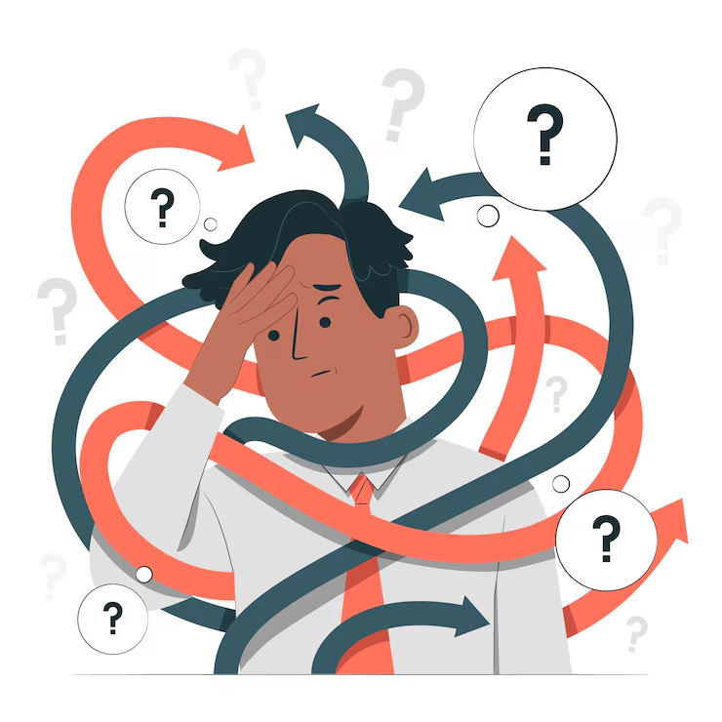

Una de las problemáticas encontradas surgió al analizar la entidad **Actividades**, la cual se relacionaba con otras entidades como **Juegos, Música, Laboratorio, etc.**

Sin embargo, dado que no se iba a implementar un sistema de ranking, se decidió no incluirlas como entidades independientes, sino representarlas como un atributo dentro de la entidad **Actividades.**

# **5. RELACIONES**

Una vez definidas las entidades, se analizó cómo se relacionaban entre sí y cuáles serían las cardinalidades para las mismas.

Esta etapa no presentó mayor dificultad, ya que la mayoría de relaciones habían sido consideradas durante la propuesta de las entidades.

Lo que generó un poco más de problemas ,aunque sin mayores dificultades,fue la definición precisa de las cardinalidades en algunas relaciones.

# 

# **6. ATRIBUTOS**

Luego de definir las cardinalidades, se procedió a agregar los atributos correspondientes a cada entidad.

Para lograr un **DER** más claro y estéticamente organizado, se optó por agrupar los atributos de la siguiente manera:

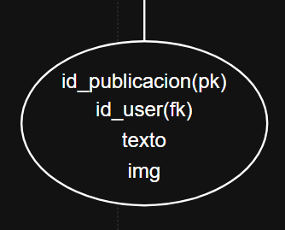

Para indicar que es una **Primary Key** utilizamos “(pk)” y para las **Foreign Key** se utiliza “(fk)”.

## **6.1 Problemáticas con los atributos**

Uno de los problemas que no se supieron abordar fue con la entidad **Amigos** ya que la misma requería dos veces el atributo **id_user** como clave foránea y no se sabía como podría ser representado.

La solución más conveniente elegida por el grupo fue agregar el “segundo” id_user como **id_friend**, dando a entender que referencia a otro **id_user.** Ambas son claves foráneas de id_user, pero dos usuarios diferentes.

# **7. MODELO RELACIONAL**

En cuanto al **modelo relacional**, no supuso muchos problemas ya que la idea había sido desarrollada en el **DER Extendido**, solo fue cuestión de aplicar la teoría y sintaxis para realizarlo sin muchas complicaciones.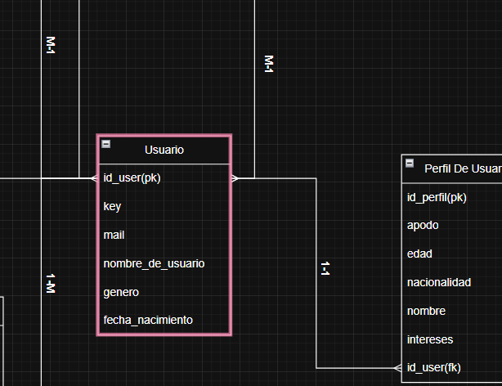

# 

# 

# 

# 

# 

# 

# **8. CONCLUSIÓN**

En conclusión el trabajo práctico se podría haber extendido mucho más, pero por un tema de practicidad y aplicación del mismo en la dicha materia antes mencionada decimos limitar las entidades a 10. Esto nos da una idea de lo importante y complejas que pueden llegar a ser las bases de datos para una red social que manipulamos diariamente.

Fue una experiencia única el hecho de tener que tomar decisiones relativamente importantes y llegar a consensos para lograr el objetivo.